更快捷流畅、极具活力气息：ZENITH真力时推出全新CHRONOMASTER SPORT腕表，搭载1/10秒升级版EL PRIMERO星速机芯

人生中一些决定性的重大时刻往往就发生在一瞬间。一场接近终点线的激烈比赛，一记完美的射门得分，或是在人生十字路口依从直觉作出的抉择，正是这些瞬间造就未来。ZENITH真力时以同样快节奏的计时码表陪伴这些始终勇往直前追求梦想的人士，推出计时精度至1/10秒的全新CHRONOMASTER Sport腕表。

传奇重生
全新CHRONOMASTER Sport腕表标志着真力时运动时尚腕表开启新世代。CHRONOMASTER Sport腕表在高频精准计时领域再次超越界限，是真力时自动计时码表非凡传承的巅峰杰作，将El Primero A386腕表的精髓，与CHRONOMASTER De Luca腕表造型以及50多年来El Primero机芯树立的高频性能，融汇于一款在风格与材质上皆独树一帜的运动计时码表之中。

真力时始终勇往直前，构筑制表行业的未来，以El Primero机芯为基础，让用户直接感受性能方面的显著提升。与前代产品相比，全新El Primero 3600型机芯性能更卓越，走时更精准，并搭配直接蚀刻于黑色陶瓷表圈上的1/10秒显示，醒目易读——这也是品牌目前唯一一款采用此独特设计的腕表。

为活力而生
全新表款与CHRONOMASTER旗舰系列一脉相承，延续这一标志性计时码表系列的独特历史传承，采用更为纤薄精巧的表盘、配备更显精美修饰细节与舒适佩戴的一体式精钢表链、完美的造型比例，读时精确至1/10秒。线条流畅、坚固耐用的41毫米精钢表壳，搭配泵式按钮，其抛光黑色陶瓷表圈，更显CHRONOMASTER Sport腕表的卓越非凡。表圈上镌刻10秒刻度，鲜明对比提供了清晰易读的表盘外圈。

CHRONOMASTER Sport腕表推出两款型号。无论是黑色或白色表盘款式，皆搭载El Primero标志性的蓝色、岩灰色和浅灰色三色计时盘，与1969年问世的A386腕表如出一辙。每个计时盘皆配备60等分刻度，以直观快速地读取计时码表显示。真力时CHRONOMASTER Sport腕表采用现代隽永的美学设计，超凡出众，搭配一体式精钢表链，令人想起过去曾为真力时生产多款金属表链的盖伊•弗雷斯（Gay Frères）表链公司所设计的作品。此外还备有带纹理的“cordura”效果橡胶表带，搭配精钢折叠式表扣。

El Primero机芯演化
CHRONOMASTER Sport腕表力臻完善，配备表厂著名的经典机芯最新版——El Primero 3600型机芯。得益于50多年来El Primero机芯与高频计时码表研发所积累的丰富经验，真力时得以将振频为5赫兹（36’000次/小时）的机芯计时精度提升至1/10秒，同时将动力储存延长至60小时。通过透明蓝宝石底盖，机芯的全新布局设计清晰可见，蓝色导柱轮和装饰真力时五芒星的镂空摆陀令人怦然心动，一见难忘。

CHRONOMASTER Sport腕表将见证所有人生重大时刻的理想选择，伴您领略辉煌，共享分秒之争的卓越瞬间。

真力时：触手分秒之真。

真力时激励我们每个人心怀鸿鹄之志，砥砺前行，让梦想成真。自1865年真力时成为首家具有现代意义的制表商以来，腕表便伴随着有远大梦想的杰出人物实现改变人类历史的壮举——路易·布莱里奥（Louis Blériot）历史性地飞越英吉利海峡，菲利克斯·鲍加特纳（Felix Baumgartner）创纪录地以平流层高空自由落体方式突破音障。

以创新作为启明星的真力时在所有表款中都配备内部研发和制造的非凡机芯。从首款自动计时码表El Primero，到计时精准度达1/100秒的高精准度计时码表El Primero 21，以及通过一片单晶硅振盘，革新了超过30多个零件组成的传统擒纵系统的Inventor创想家腕表，品牌始终致力于超越自我，不断创新。自1865年以来，真力时陪伴着那些敢于挑战自己并为理想积极奋斗的人们，共同创造瑞士制表业的未来。触手分秒之真，就在当下。

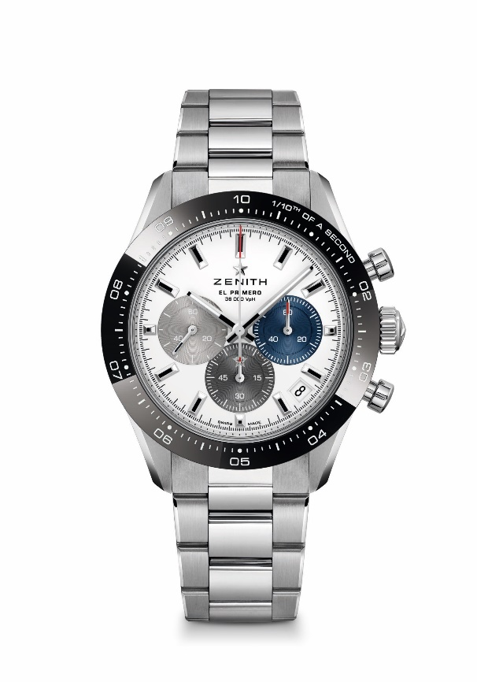
CHRONOMASTER SPORT腕表

型号： 03.3100.3600/69.M3100

机芯：El Primero 3600型自动上链机芯

振频：36 000次/小时 (5赫兹)

动力储备：至少60小时

功能：中置时、分显示。小秒针位于9时位置，1/10秒计时：中置计时指针每10秒旋转一圈，60分钟计时盘位于6时位置，60秒计时盘位于3时位置

售价：10900瑞士法郎（金属表链） & 10400瑞士法郎（Cordura效果表带）

直径：41毫米

材质：精钢，黑色陶瓷表圈

防水深度：10 ATM （100米）

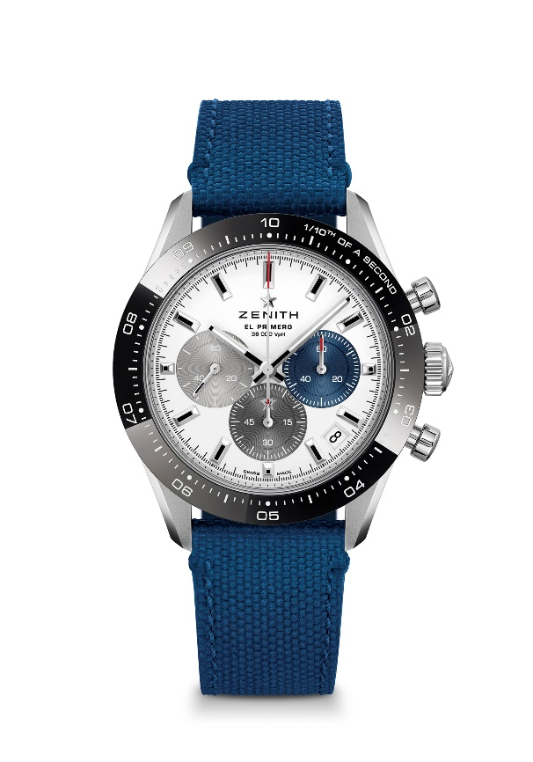
表盘：白色哑光表盘，配三色镶贴计时盘

时标：镀铑刻面，涂覆Super-LumiNova SLN C1夜光物料

指针：镀铑刻面，涂覆Super-LumiNova SLN C1夜光物料

表带和表扣：备有金属表链或“Cordura”效果蓝色橡胶表带。双折叠式表扣，配备安全机制。

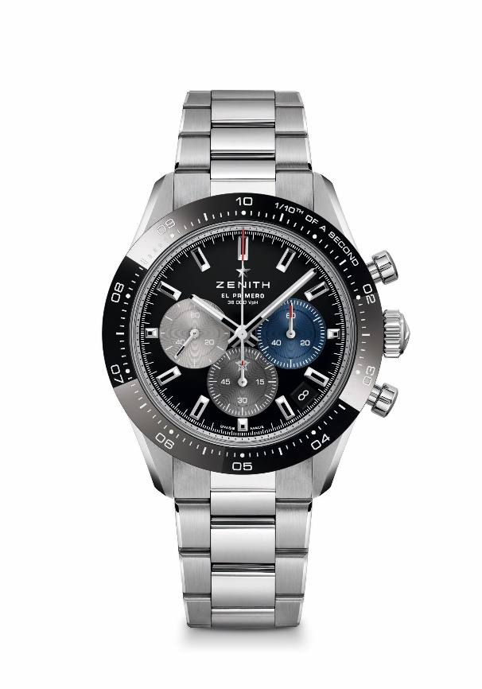
CHRONOMASTER SPORT腕表

型号：03.3100.3600/21.M3100

机芯：El Primero 3600型自动上链机芯

振频：36 000次/小时（5赫兹）

动力储备：至少60小时

功能：中置时、分显示。小秒针位于9时位置，1/10秒计时：中置计时指针每10秒旋转一圈，60分钟计时盘位于6时位置，60秒计时盘位于3时位置

售价：10900瑞士法郎（金属表链） & 10400瑞士法郎（Cordura效果表带）

直径：41毫米

材质：精钢，黑色陶瓷表圈

防水深度：10 ATM （100米）
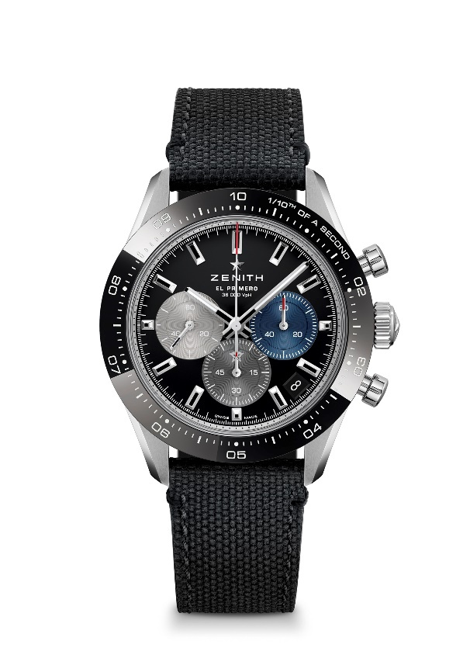
表盘：黑色哑光表盘，配三色镶贴计时盘

时标：镀铑刻面，涂覆Super-LumiNova SLN C1夜光物料

指针：镀铑刻面，涂覆Super-LumiNova SLN C1夜光物料

表带和表扣：备有金属表链或“Cordura”效果黑色橡胶表带。双折叠式表扣，配备安全机制。

